4장 General Ledger

우리말로 총계정원장 이라고 번역되는 General Ledger 는 재무회계의 가장 기본이 되는 장부이다. SAP R/3 System 에서 General Ledger Master Data 로 불리어지는 계정은 총계정원장을 구성하는 가장 중요한 요소이다. 기업에서 거래가 발생하면 총계정원장에 속하는 계정들에 거래의 내역이 기표되고, 월말이나 연말에 거래의 내역을 계정별로 집계하여 외부에 공표하는 재무제표를 작성하고, 내부 목적의 관리 또는 통제 기능의 Report 를 만든다.

이러한 모든 기업의 경영 현황을 Accounting 의 View 에서 보는 척도는 General Ledger Master Data, 즉 계정이다. 이 장에서는 거래 내역을 작성하고, 조회하는데 있어서 가장 중요한 요소인 G/L Account Master Records 와 그 계정을 이용하여 거래를 기표하는 기능인 General Ledger Postings 에 대해서 설명한다.

4.1 G/L Accounts

4.1.1 Structure of G/L Account Master Records

G/L Account 의 Master Data 는 Chart of Accounts Level 과 Company Code Level 로 구분할 수 있다. Chart of Accounts Level 은 전체 Master Record 에 적용되는 정보를 포함하고, Company Code Level 은 대응하는 Company Code 에 관계되는 계정의 Business Transactions 을 조정하는 정보를 관리한다. Chart of Accounts Level 과 Company Code Level 의 주요 Fields 와 기능은 다음과 같다.

Chart of Accounts Level

: Account Group 을 이용하여 계정을 Material, Bank, Revenue 등의 기능으로 구분하고, Group 의 특성에 따라 Company Code Level 의 화면을 사용자가 구성하는 것이 가능하다. (G/L account number, account name, income statement account, or balance sheet account)

Company Code Level
: Company Code Level 의 Fields 는 기본적으로 Business Transactions 의 화면과 연결되어 Default Value 값을 가지고 있거나 화면의 구성을 조정한다. (currency, tax category, reconciliation account, line item display, and management of open items)

아래의 그림은 G/L Master Data 를 Chart of Accounts Level 과 Company Code Level 로 구분하여 하나의 화면으로 표현한 것이다.

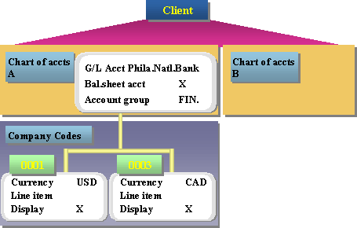

4.1.2 Processing of Master Records

R/3 System FI Module 은 G/L Account Master Data 를 생성하는 다양한 방법을 제공한다. 이러한 방법들은 R/3 System 에서 유연하고, 간단한 Chart of Accounts 의 존재를 인정한다. Chart of Accounts 는 R/3 System 이 제공하는 Chart of Accounts 를 사용하는 것도 가능하고, 사용자가 원하는 대로 생성해서 사용하는 방법이 있다. 아래의 방법들은 R/3 System 에서 구현 가능한 Chart of Accounts 를 생성하는 방법이다.

Copy a chart of accounts
R/3 System 에서 제공하는 Chart of accounts 중 적용하는 회사에 가장 적합한 것을 채택하여 복사한 뒤 필요한 계정이 없으면 추가하여 사용한다.

Reference method
R/3 System 에서 제공하는 Chart of accounts 중 적용하는 회사에 가장 적합한 것을 채택하여 생성하고자 하는 Chart of accounts 에 할당한다. 그러면 System 은 자동으로 System 에서 제공하는 Accounts 를 생성하는 Chart of accounts 의 계정에 생성한다. 사용자는 생성하는 Chart of accounts 의 계정에 이름과 계정번호만 바꾸어서 사용한다.

Data transfer method
기존의 System 에서 사용하던 Chart of accounts 의 계정들을 R/3 System 의 FI Module G/L Master Data 에 Program 을 생성하여 Transfer 한다.

Sample accounts method
Sample G/L 계정을 만들어서 변경되는 Fields 의 값을 수정한 뒤 G/L Master Data 를 생성한다.

4.1.3 Line Item Display

R/3 System 에서 계정을 통하여 기표된 거래의 내역을 조회하는 가장 보편적인 방법은 Line Item Display 기능을 이용하는 것이다. Line Item Display 기능의 특징은 화면에 나타나는 거래의 내역을 사용자가 원하는 Fields 와 형태로 보여 주는 것이 가능한 것이다.

그 외에도 Line Item Display 기능은 거래의 내역을 다양한 Sort Options 으로 나열하여 사용자가 요구하는 Documents 의 합을 구하는 것이 가능하고, 필요한 Documents 를 찾는 Search 기능과 사용자가 요구하는 Documents 를 원하는 Fields 로 Summarization 하는 기능을 지원한다.

Line Item Display 기능과 함께 기표된 거래의 내역을 조회하기 위해서 자주 사용되는 방법은 Accounts Balance 기능이다. Accounts Balance 기능은 월별 거래의 합계를 차변과 대변으로 나누어 보여 주는데 월별 합계를 Double Click 하면 세부 내역을 조회할 수 있다.

G/L Accounts 외에 Customer 와 Vendor 의 경우도 Line Item Display 기능을 이용하여 거래의 내역을 조회할 수 있고, Accounts Balance 기능을 이용하여 Customer 와 Vendor 의 월별 합계를 조회할 수 있다.

다음의 두 화면은 G/L Account 의 Line Item Display 를 보여 주는 화면이다.

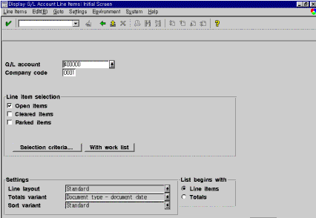

Menu Path : Accounting - Financial accounting - General ledger - Account - Display line items

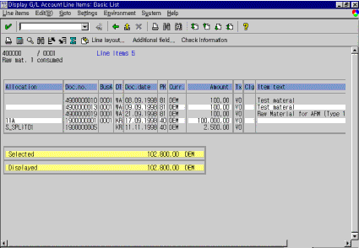

4.2 G/L Account Postings

G/L Account Postings 는 영업에서 Customer 의 Invoice 를 통하여 판매하거나 구매에서 Vendor 의 Invoice 로 구입하는 거래를 제 외한 대부분의 경리과에서 처리하는 비용성 전표를 System 에 반영하는 Business Transaction 이다. 영업과 구매 시스템을 R/3 System 으로 사용하지 않는 경우에는 FI Module 의 Accounts Receivable 과 Payable 에서 Customer 와 Vendor 의 Invoice 를 처리할 수 있다. G/L Account Postings 에서도 Customer 와 Vendor Invoice 의 Posting Key 와 계정을 입력하면 Accounts Receivable 과 Payable 의 기능을 수행할 수 있다. 다시 말해서 모든 종류의 전표가 Posting Key 와 계정이 정해지면 G/L Account Postings 에서 처리되어질 수 있다는 것을 의미한다.

여기에서 여러분의 이해를 돕기 위해서 거래의 8 요소에 관해 간략히 설명하고, SAP R/3 System 에서 거래의 8요소가 어떻게 적용되는지를 예를 들어 보여 줄 것이다.

먼저 거래의 8 요소를 설명하기 전에 거래의 이중성을 정의하면 하나의 거래는 반드시 두 가지 이상의 요소들이 서로 관련 되어 나타남을 볼 수 있는데 이를 거래의 이중성이라고 하며, 복식부기는 거래가 가지는 이러한 이중성을 장부의 기록에 반영하고 있는 기록방식이다.

예를 들어 상품의 구입이라는 거래가 발생하였을 때 상품의 증가 (자산의 증가) 라고 하는 현상과 구입대금의 지불에 따른 현금의 감소 (자산의 감소) 라고 하는 현상이 함께 나타나게 된다. 또 만약에 상품을 구입하면서 외상으로 구입하였다면 상품의 증가 (자산의 증가) 와 외상매입채무의 증가 (부채의 증가) 가 함께 나타난다. 한편 종업원에게 급여를 지급했다면 급여의 발생 (비용의 발생) 과 현금의 감소 (자산의 감소) 가 함께 나타난다.

이처럼 모든 거래는 대차대조표와 손익계산서의 구성요소들인 자산, 부채, 자본, 수익, 비용의 증가 · 감소 또는 발생을 가져 오는데 반드시 두 가지 이상의 요소들이 관련되어 나타난다. 다만 거래를 분석하여 보면 거래의 구성요소는 다음과 같이 8 가 지의 요소들로 구성됨을 볼 수 있는데 이를 거래의 8 요소라고 하며, 하나의 거래는 차변요소와 대변요소가 서로 결합되어 나 타남을 볼 수 있다.

거래의 8 요소
차변요소 대변요소
자산의 증가 자산의 감소
부채의 감소 부채의 증가
자본의 감소 자본의 증가
비용의 발생 수익의 발생
SAP R/3 System 에서 거래의 8요소가 어떻게 적용되는지를 보면 먼저 차변의 금액은 "+" 로, 대변의 금액은 "-" 로 표현되고, Posting Key 와 Account Type 을 이용하여 자산, 부채, 자본, 수익, 비용의 증가 ,감소 또는 발생을 나타낸다.

앞에서 예를 들었던 거래를 R/3 System 으로 표현하면 다음과 같다.

상품의 구입이라는 거래가 발생하였을 때 상품의 증가 (자산의 증가) 라고 하는 현상과 구입대금의 지불에 따른 현금의 감소 (자산의 감소) 라고 하는 현상이 함께 나타나게 된다.

40 (차변) 300000 (자산 계정) xxxx +
50 (대변) 113200 (자산 계정) xxxx -
또 만약에 상품을 구입하면서 외상으로 구입하였다면 상품의 증가 (자산의 증가) 와 외상매입채무의 증가 (부채의 증 가)가 함께 나타난다.
40 (차변) 300000 (자산 계정) xxxx +
31 (대변) Vendor (부채 계정) xxxx -
한편 종업원에게 급여를 지급했다면 급여의 발생 (비용의 발생) 과 현금의 감소 (자산의 감소) 가 함께 나타난다.
40 (차변) 420000 (비용 계정) xxxx +
50 (대변) 113200 (자산 계정) xxxx -
4.2.1 Principle of One-Time Entry
R/3 System 의 Document Header, Debit (차변), 그리고 Credit (대변) 으로 나누어진 G/L Postings 의 입력 화면을 보면 아래 와 같다.

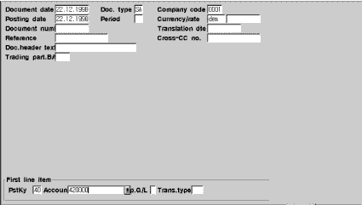

Menu Path : Accounting - Financial accounting - General ledger - Document entry - G/L account posting

Document Date
증빙 (세금계산서, 카드영수증 등) 에 표시된 거래 일자
Posting Date
사용자가 시스템에 기표하는 실제 거래가 발생한 일자
Currency/Rate
일반적으로 Exchange Rate 을 매일 System 에 등록하면 자동적으로 환율이 적용되지만 특정 환율을 적용하기를 원할 때 Currency 와 환율을 입력하면 우선적으로 반영되는 Currency 와 환율

Amount
Tax 를 제외한 거래의 금액만 표시하는 것도 가능하고 Tax 를 포함한 거래의 금액을 포함하는 것도 가능한 거래의 대금
Business Area
사업부별 거래 내역을 조회하기 위해서 필요한 거래가 속하는 사업부
Cost Center
CO Module 과의 연결고리로 거래가 발생한 부서를 입력하면 CO Module 의 Cost Center Accounting 에서 부서별 거래 내 역을 조회하게 하는 부서
Allocation
입력하지 않으면 General Ledger 의 Sort Key 값이 자동적으로 나타나는 일종의 Text Field
Text
사용자가 입력하기를 원하는 Text 를 입력하는 Field

Value Date
Bank 의 Account 나 Sub-Account 의 경우에 금액이 입금되거나 출금 될 때 기준이 되는 일자
4.2.2 Data Integration

Subsidiary Ledger (보조부원장) 은 다음의 Integration Level 에서 G/L Accounting 과 통합되어져 있다.

Master Data
G/L Account Master Data (계정) 에 연결되어져 있는 Customer 나 Vendor 의 거래는 총계정원장과 보조부원장 (외상매출 금 원장, 외상매입금원장) 에 동시에 기표된다.
Transaction Data
G/L Postings 로 거래를 기표할 때 입력하는 Cost Center 는 총계정원장과 CO Module 의 Cost Center Accounting 에 동시에 기표가 된다.
Reporting
Master Data 나 Transaction Data 에서 통합되어져 기표된 거래는 Report 를 통하여 양쪽으로 기표된 것을 확인할 수 있다.
4.2.3 Reconciliation of Subsidiary Ledgers

Reconciliation of Subsidiary Ledgers 는 외상매출금 원장, 외상매입금 원장과 같은 보조부원장에 기표되는 거래가 총계정원장과 연결되는 고리인 Reconciliation Account 을 통하여 총계정원장에도 기표되는 것을 말한다. 아래의 두 그림은 Customer 와 Vendor Master 에서 Reconciliation Account 를 지정하는 것을 보여 주고 있다.

